新 书 推 荐

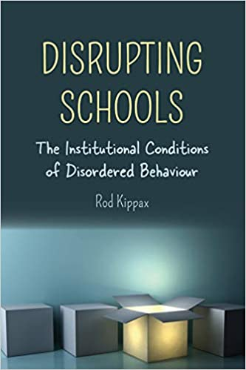
中文书名：《扰乱学校秩序——行为失范的制度条件》
英文书名：Disrupting Schools —— The Institutional Conditions of Disordered Behaviour
作 者：Rod Kippax
出 版 社：Peter Lang
代理公司：ANA/Connie
出版时间：2019年2月
代理地区：中国大陆、台湾
页 数：232页
审读资料：电子材料（暂无）
类 型：大众社科/教育

内容简介：

该书介绍了如何科学探索针对患有”情绪和行为障碍”被教育主流排斥的学生的教育模式。运用了布迪厄的实践理论和萨克斯的成员分类分析和对话分析，在有意识地控制自反性理解的基础上，提高系统性包容的可能性。

本书从应用社会学角度出发，针对患有”情绪和行为障碍”被教育主流排斥的学生探寻教育模式。该书发现这些学生的通病普遍是从一些关键事件和疏离教育开始的。本书旨在通过一种更本能的方式理解这些学生的实践活动，以避免一些关键事件的发生，促进包容性，最终找寻该问题的科学解决方案。

遵循这一逻辑，受影响的学校运用布迪厄的实践理论以及萨克的成员分类分析和对话分析，剖析了导致孤立的课堂暴力事件，从而不断认识变化的孤立状态。研究发现，在师生互动中运行的制度条件，是利用心理学知识构建，确保了无意识地替代反射性理解，而这种理解既包含关键事件，也包含排斥象征暴力。这一发现揭示了有意识控制反射性理解的系统包容的可能性。

作者简介：

罗德·基帕克斯（Rod Kippax）从事公共服务研究已超过30年，专门研究被诊断为“情绪和行为障碍”的年轻人。他在昆士兰理工大学获得了社会科学博士学位。目前在经营一家咨询公司，是昆士兰理工大学的会季度社会工作讲师。

媒体评价：

“受影响的学校为反思性实践和认识教育包容的重要性带来了全新视角。该书提供的内容很及时，该书通过日常语言为基础的分类实践，显示了象征暴力，错误认识和孤立在互动层面的实践操作、我们面对的不仅是一个年轻男学生被学校拒之门外，这种在教室里发生的重大事件。在本书中我们还看到了象征暴力的复杂性、错误认识以及反射性的挑战。这本书很重要，系统分析了包容性教育中的种种挑战。”
——瓦莱丽·哈伍德（Valerie Harwood），悉尼大学社会学和人类学教授

本书目录：

鸣谢
理解的重要性
一种实用性理解的方法
亚伦的个性
爆发
误以为的胜利
更易理解的可能性
附录A: 成绩单记号索引

谢谢您的阅读！
请将回馈信息发至：萧涵糠(Connie Xiao)
安德鲁﹒纳伯格联合国际有限公司北京代表处
北京市海淀区中关村大街甲59号中国人民大学文化大厦1705室, 邮编：100872
电话：010-82449325
传真：010-82504200
Email: Connie@nurnberg.com.cn
网址：www.nurnberg.com.cn
微博：http://weibo.com/nurnberg
豆瓣小站：http://site.douban.com/110577/
微信订阅号：ANABJ2002


